2023春中小学教材预订说明

根据《浙江省教育厅办公室关于印发<浙江省2022学年中小学教学用书目录><幼儿园教师指导用书推荐目录>的通知》（浙教办函〔2022〕133号）和《浙江省2023年春季中小学教学用书预订函》（浙书集教材〔2022〕10号）文件精神，结合我市实际，现就2023年春季中小学教学用书和教辅材料预订工作有关事项通知如下：
一；报订方式与报订时间：
启用“浙江省教材预订管理系统”平台线上预订。
线上预订为学校提交、教育局审核、新华书店确认。
按预订品种不同，线上、线下两种方式并存。
（一）政府免费提供的中小学教材，和普通高中教材，采取线上预订。2023年春季学期中小学教学用书预订开始启用 “浙江省教材预订管理系统”(https://jcgl.zjedu.gov.cn)。
（二）教师用书等非免费的。延续以往方式，新华书店发订单到学校。我们会根据出版进度来编制预订单(含电子版),提供给学校预订。
学校报订的电子附件请于11月25日前发到新华书店电子邮箱（ra_lj@126.com），学校上报前请务必在文件名上加上校名。
二；预订注意事项：
（一）预订目录。
1.2023年春季学期，九年级历史与社会课程使用统编历史教材《世界历史》及相关配套作业本和图册。
2.小学、初中的《美术》和小学《信息技术》的循环使用比例按年级学生人数的50%补充，其中小学一年级、三年级、五年级《美术》，初中七年级、八年级《美术》，按年级学生人数的100%配 备 。小 学、初 中《音 乐》按年级学生人数 的 100%配备 。循环教材非学生个人所有，如学生要求个人所有的，所需经费自负。
3.义教阶段专题地方课程教材《心理健康》为小学3、5年级，中学7年级按学生数配备；其他年级《心理健康》每班配备5本。《生存教育》为小学4、6年级，中学8年级按学生数配备。
4.普通学校随班就读的低视力学生和盲人学校普通高中学生所需使用的低视力版（大字版）教材，品种以省特殊教育指导中心提供的预订单为准。我公司将根据省特殊教育指导中心汇总的品种、数量及相关要求供应学校。各学校按需求做好调查摸底和统计工作。预订低视力版（大字版）教材的，请勿重复预订普通版教材。
（二）教材管理系统使用注意事项。
为了减少出错率，2023年春季的线上预订，仍统一采取“按订单模板导入”的办法，已提前将《教材订单》的导入模板发给各学校。各校填入预订数，经书店核对后即可导入、提交。下面是订单导入的模板内容，有几点需要注意的。
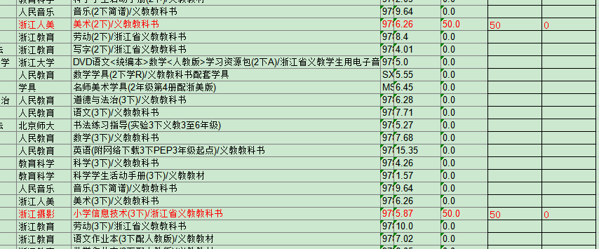
订单模板中，（红色字体标注）为循环教材，循环比例以外的订数非免费提供。
大家注意一下，右侧教师订数栏不能空着，没订数也要填个0，否则订单导入会失败。
2；下面是订单导入操作几个步骤，首先，登陆账号，选择教材征订—学校预订—订数录入，然后点击右下角订数录入导入，点击上传文件，点击开始导入，导入成功后可以下载导入结果文件进行查阅，这张图显示的就是导入结果的文件，大家看右侧状态栏有数据录入成功的字样，总共就几个步骤，操作还是较为简单的。
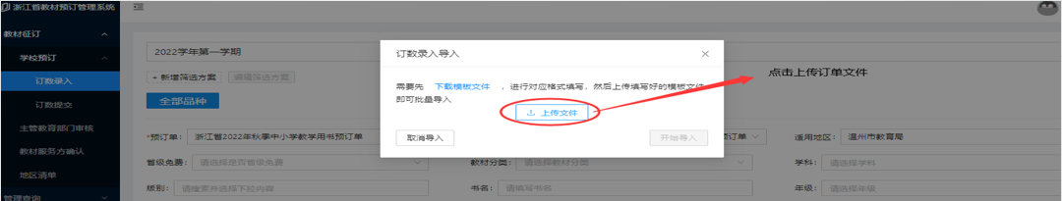
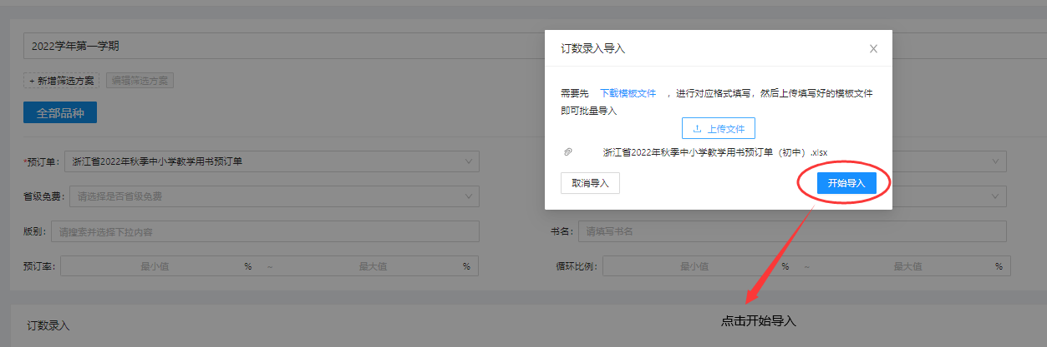
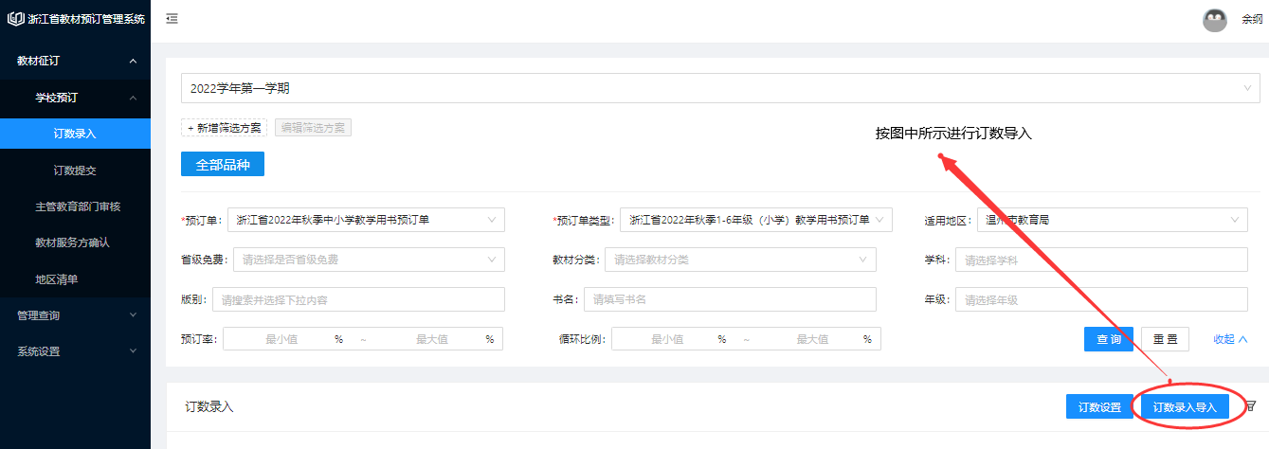
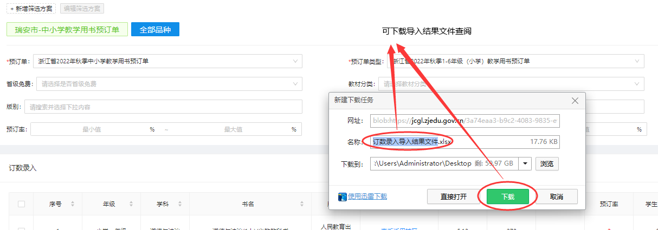

（三）特别提示。
1、请各中小学校在预订时，要根据2023年春季实际学生数，并掌握学生流动情况进行征订，力求准确。
2、教导主任或经办教师有变动的的学校请及时与我们联系，以及时更改学校电子邮箱地址与联系方式。
3、教师教本和教师用书请注意一次性预订，尤其是教材改版配套的和新增教师用书。
4、个别学校的循环教材、劳技、书法等教材，没有在开学时一起下发，容易漏退而增加学校支出，请学校注意。建议开学时按年级一次性下发所有已发到学校的教材，并及时清退超出数量。
5、请各学校务必在开学后一周 ，将由于学生流动而多余的教材退给新华书店。因为免费教材结算是根据学校在籍、在读、成套作为调整的依据，超出在籍、在读人数以外的数量均由学校公用经费支出，所以请各学校务必重视退货工作，尽可能的整理好和提供《退货清单》精准退货，应退尽退，以免造成不必要的损失。
6、各类目录内的单价为估价，仅供参考，以出书后的实际单价为准。
7、新华书店负责为各片区学校服务的联系人如下，待各校垂询。
教材部负责人：余纲 13868822702、622702(教育网)。
各片区学校服务联系人：
市属、安阳片区联系人：赵敏 13958807508、677508(教育网) 。
塘下、莘塍片区联系人：陈亮 18357758881、665179(教育网) 。
高楼、马屿、飞云片区联系人：孙朝游 15990798942、600942(教育网) 。
湖岭、陶山片区联系人：许君君 15168708014、678014 (教育网)。

